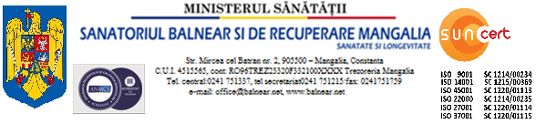
Aprob,
Manager
Ec Maganu Bogdan

BIBLIOGRAFIE CONCURS SPALATOREASA

- ORDIN Nr. 1.761 din 3 septembrie 2021, actualizat, pentru aprobarea Normelor tehnice privind curăţarea, dezinfecţia şi sterilizarea în unităţile sanitare publice şi private, evaluarea eficacităţii procedurilor de curăţenie şi dezinfecţie efectuate în cadrul acestora, procedurile recomandate pentru dezinfecţia mâinilor în funcţie de nivelul de risc, precum şi metodele de evaluare a derulării procesului de sterilizare şi controlul eficienţei acestuia
- ORDIN nr. 1.025 din 7 decembrie 2000 pentru aprobarea Normelor privind serviciile de spalatorie pentru unitatile medicale
- ORDIN Nr. 1101/2016 din 30 septembrie 2016 privind aprobarea Normelor de supraveghere, prevenire şi limitare a infecţiilor asociate asistenţei medicale în unităţile sanitare
- ORDINUL nr. 1.226 din 3 decembrie 2012 pentru aprobarea Normelor tehnice privind gestionarea deşeurilor rezultate din activităţi medicale şi a Metodologiei de culegere a datelor pentru baza naţională de date privind deşeurile rezultate din activităţi medicale.
- Legea 319/2006 a securitatiisisanatatii in munca
- Legea 307/2006 – privind apararea impotriva incendiilor

DIRECTOR MEDICAL
Dr. Moise Ionela

Aprob,
Manager
Ec Maganu Bogdan

TEMATICA CONCURS SPALATOREASA
- Colectarea şi ambalarea lenjeriei murdare
- Spălarea lenjeriei
- Depozitarea şi transportarea lenjeriei curate
- Reguli generale de practică a dezinfecţiei şi a dezinfectantelor
- Criterii de utilizare şi păstrare corectă a produselor dezinfectante
- Organizarea unei spalatorii
- Colectarea si depozitarea deseurilor in unitatile sanitare
- Reguli de prevenire şi stingerea incendiilor
- Norme privind sănătatea şi securitatea în muncă

DIRECTOR MEDICAL
Dr. Moise Ionela

